*Инв. № подл.*

*Подпись и дата*

*Подпись и дата*

*Взам. инв. №*

*Инв. № дубл.*

Русских М.В.

Сидоров А.Н.

Иванов Д.А

*Утв.*

*Пров.*

*Разраб.*

*Лист*

*Изм*

*Лист*

*№ документа*

*Подпись*

*Дата1*

*ТПЖА 21.02.04.Я144 ПЗ*

*Листов*

*Лит.*

*2*

*65*

**Тема работы:**

«Исследование технологии производства инженерно-геодезических изысканий на объекте:

«Реконструкция ПС Заречная с питающей линией, по адресу г. Киров пос. Коминтерн»

*ОВСХК,*

*группа З-41*

**Содержание**

Введение 3

1. Исследование теоретических аспектов формирования земельного участка 4

1.1. Подпункт для раздела 1 4

1.2. Подпункт для раздела 1 4

2. Вторая глава 5

2.1. Подпункт для раздела 1 5

2.2. Подпункт для раздела 1 5

Заключение 7

Список используемых источников 8

Приложения 9

**Введение**

Тема выпускной квалификационной работы: Исследование технологии производства инженерно-геодезических изысканий на объекте: «Реконструкция ПС Заречная с питающей линией, по адресу г. Киров пос. Коминтерн». В осуществлении современного технического прогресса важное место принадлежит электрификации.

1. **Исследование теоретических аспектов формирования земельного участка**

Тема выпускной квалификационной работы: Исследование технологии производства инженерно-геодезических изысканий на объекте: «Реконструкция ПС Заречная с питающей линией, по адресу г. Киров пос. Коминтерн». В осуществлении современного технического прогресса важное место принадлежит электрификации.

* 1. **Подпункт для раздела 1**

Тема выпускной квалификационной работы: Исследование технологии производства инженерно-геодезических изысканий на объекте: «Реконструкция ПС Заречная с питающей линией, по адресу г. Киров пос. Коминтерн». В осуществлении современного технического прогресса важное место принадлежит электрификации.

* 1. **Подпункт для раздела 1**

Тема выпускной квалификационной работы: Исследование технологии производства инженерно-геодезических изысканий на объекте: «Реконструкция ПС Заречная с питающей линией, по адресу г. Киров пос. Коминтерн». В осуществлении современного технического прогресса важное место принадлежит электрификации.

1. **Вторая глава**

Тема выпускной квалификационной работы: Исследование технологии производства инженерно-геодезических изысканий на объекте: «Реконструкция ПС Заречная с питающей линией, по адресу г. Киров пос. Коминтерн». В осуществлении современного технического прогресса важное место принадлежит электрификации.

* 1. **Подпункт для раздела 1**

Тема выпускной квалификационной работы: Исследование технологии производства инженерно-геодезических изысканий на объекте: «Реконструкция ПС Заречная с питающей линией, по адресу г. Киров пос. Коминтерн». В осуществлении современного технического прогресса важное место принадлежит электрификации.

* 1. **Подпункт для раздела 1**

Тема выпускной квалификационной работы: Исследование технологии производства инженерно-геодезических изысканий на объекте: «Реконструкция ПС Заречная с питающей линией, по адресу г. Киров пос. Коминтерн». В осуществлении современного технического прогресса важное место принадлежит электрификации.

Таблица 1 – Распределение ответственных лиц

|  |  |  |  |
| --- | --- | --- | --- |
| № | Наименование | Ответственный | Оклад, руб |
|  | Цех 1 | Иванов И.И. | 15000 |
|  | Цех 2 | Петров П.П. | 15000 |
|  | Цех 3 | Сидоров В.А. | 15000 |
|  | Цех 4 | Кукушкин Г.П. | 15000 |
|  | Цех 5 | Симонов З.А. | 15000 |
|  | Итого по цехам | 5 человек | 75000 |

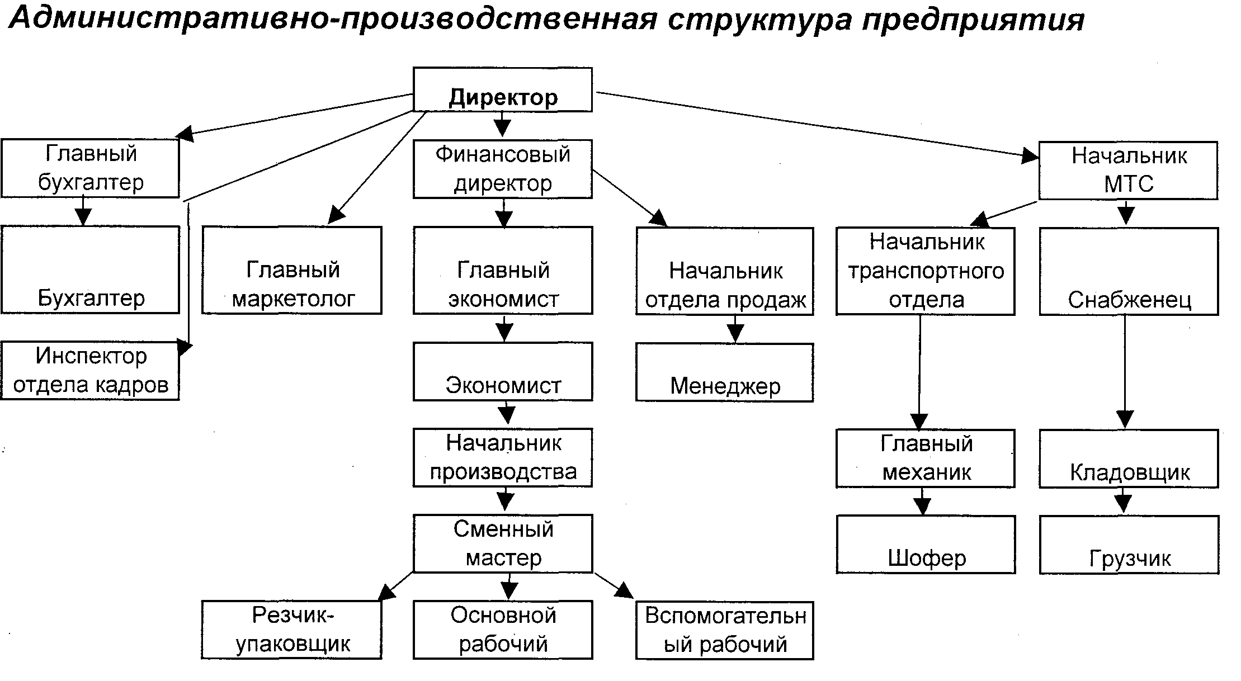

Рисунок 1 – Структура предприятия

**Заключение**

Тема выпускной квалификационной работы: Исследование технологии производства инженерно-геодезических изысканий на объекте: «Реконструкция ПС Заречная с питающей линией, по адресу г. Киров пос. Коминтерн». В осуществлении современного технического прогресса важное место принадлежит электрификации.

**Список используемых источников**

Законодательные акты



Литература



Интернет источники



**Приложения**